首先, 邮件发送都是走的SMTP协议, 这个应该没有问题. 不管你是用的系统的sendmail, postfix, 还是连接的远程的Email服务器, 发送邮件, 都是SMTP协议的.

其次, Server对Server的邮件发送, 走的是原始的SMTP协议, 不验证用户名/密码的. 那么为什么有的人在自己的机器上发送邮件会失败呢?

因为Server不验证用户名/密码, 但是会检查域名的. 如果你发过来的邮件没有域名, Server会拒收的, 所以就失败了.

最后, Server端收到邮件后, 会根据Email的收件人, 对Email进行投递, 就跟普通信件一样. 邮局收到邮件后, 根据地址将信件投递给正确的人.

这里, 实际上邮件发送可以分成2种. Client->Server的发送和Server->Server的发送.

普通用户没有服务器, 也没有域名, 所以必须借助一些Email服务器来发送邮件, 比如gmail, 163等.

普通用户往Email服务器发送邮件, 使用的协议, 一般是ESMTP. ESMPT与普通SMTP的最大区别就是验证机制, 可以很大程度的防止垃圾邮件, 减少服务器压力.

当Email发到Email服务器上了, 下面要进行的, 就是Server对Server的发送了. 一个Email服务器要接收邮件, 就不能使用ESMTP了, 因为Email服务器很多, 不可能记住所有服务器的密码, 这时使用的就是最普通的SMTP协议了. Server端建立起连接后, 一封Email就发送对方Server上了, 然后对方Server根据收件人, 进行Email的投递.

简单的说来, 一个Email从一个用户, 到另一个用户的过程, 就是Client->Server->Server->Client这样的过程了. 当然, Client收到Server的Email, 使用的协议就不是SMTP了, 一般是POP3或者IMAP.

[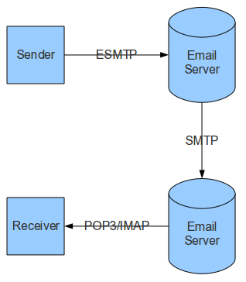](http://davidx.me/wp-content/uploads/2010/12/2010-12-28-140910_318x364_scrot.png)